L'Automate Programmable Industriel

- Définition
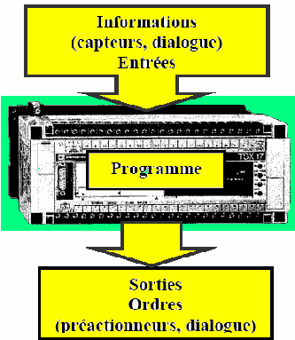
Un Automate Programmable Industriel (API) est une
machine électronique programmable par un personnel
non informaticien et destiné à piloter en ambiance
industrielle et en temps réel des procédés ou parties
opératives.

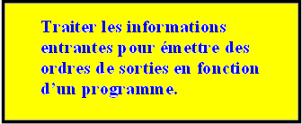

Un automate programmable est adaptable à un
maximum d’application, d’un point de vue
traitement, composants, langage.
C’est pour cela qu’il est de construction
modulaire.

2. Structure générale

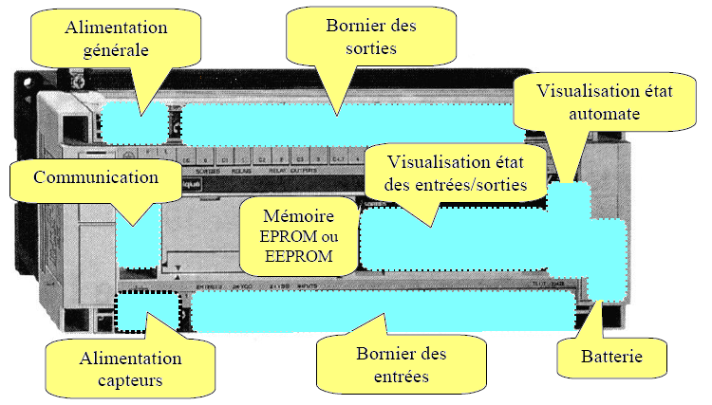

3 Principe de fonctionnement
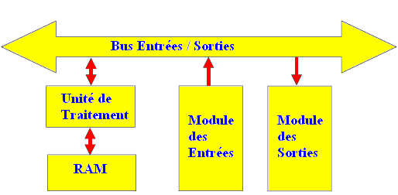
Le traitement à lieu en quatre phases :
Phase 1 : Gestion du système
Autocontrôle de l’automate
Phase 2 : Acquisition des entrées
Prise en compte des informations du module
d’entrées et écriture de leur valeur dans
RAM (zone DONNEE).
Phase 3 : Traitement des données
Lecture du programme (située dans la RAM
programme) par l’unité de traitement,
lecture des variables (RAM données),
traitement et écriture des variables dans la
RAM données.
Phase 4 : Emissions des ordres
Lecture des variables de sorties dans la RAM données et transfert vers le module de sorties.

- Caractéristiques techniques

Les caractéristiques principales d’un API sont :

•Compact ou modulaire  •Tension d’alimentation  •Taille mémoire  •Temps de scrutation | •Sauvegarde (EPROM, EEPROM, pile, …)  •Nombre d’entrées / sorties  •Modules complémentaires (analogique, communication,..)  •Langage

4.1 Les Modules Entrées – Sorties

Module d’extension d’Entrées/Sorties TOR  Module réseau : communication entre automate | Module d’extension d’Entrées Analogiques 0-10V Module d’extension de Sorties Analogiques 0-10V

Branchement des Entrées TOR

Le principe de raccordement consiste à envoyer un signal électrique vers l'entrée choisie sur l'automate dés que l'information est présente.
L'alimentation électrique peut être fourni par l'automate (en général 24V continu) ou par une source extérieure. Un automate programmable peut être à logique positive ou négative.

Logique positive | Logique négative
Le commun interne des entrées est relié au 0V  Alimentation  Capteurs  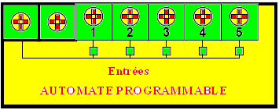Ov 24v  EX : l'API TSX 17 fonctionne exclusivement en logique positive (pour mettre une entrée automate au 1 logique, il  faut lui imposer un potentiel de +24 Volts). | Le commun interne des entrées est relié au 24V  Alimentation  Capteurs  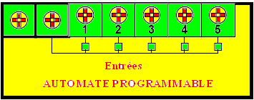 Ov 24v  EX : l'API PB15 fonctionne exclusivement en logique négative (pour mettre une entrée automate aux 1 logiques,  il faut lui imposer un potentiel de -0 Volts).
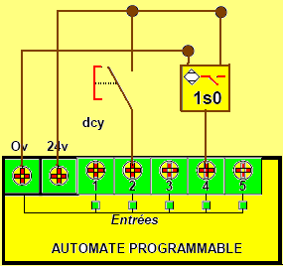 | 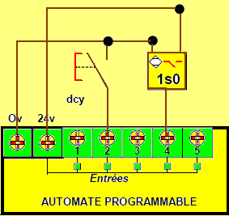

Les détecteurs 3 fils ou électronique sont de deux types PNP ou NP
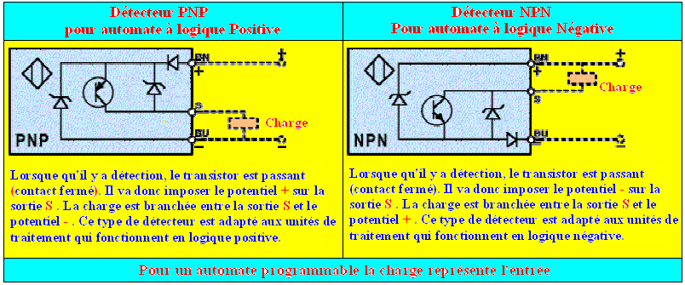

Branchement des sorties

Le principe de raccordement consiste à envoyer un signal électrique vers le préactionneur connecté à la sortie choisie de l'automate dés que l'ordre est émis.
L'alimentation électrique est fournie par une source extérieure à l'automate programmable.

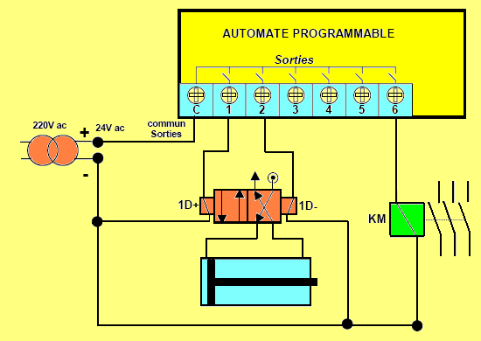

Terminaux de programmation et de réglage

L'API doit permettre un dialogue avec :
Le personnel d'étude et de réalisation pour réaliser la première mise en oeuvre (Edition programme, Transfert, Sauvegarde...)

Le personnel de mise au point et de maintenance de réaliser des opérations sur le système (Forçage,
Visualisation de l'état, Modification de paramètres temporisation, compteurs....)
Ce dialogue peut être réalisé par :

Une Console : Elle sera utilisée sur site. Elle comporte un clavier, un écran de visualisation et le langage de programmation.

Un Micro-ordinateur avec un logiciel d'assistance à la programmation : Il sera utilisé hors site. Il comprend plusieurs modules pour permettre l'édition, l'archivage, la mise au point des applications.

5. Mise en œuvre
5.1 Préparation

La Partie Opérative du système, les grafcet de Production Normale, le Dialogue, le GEMMA (Modes de Marches et d'Arrêts), les GRAFCET de Sécurité et de Conduite étant définis, il reste à définir la Partie Commande. Si le choix se porte sur un automate programmable, celui-ci étant relié aux pré actionneurs (affectation Entrées/ Sorties) et ayant son propre langage de programmation, il faut traduire les GRAFCET précédents en un programme.

Tracer les GRAFCET adaptés à l'automate  programmable. | ⇒ Remplacer les réceptivités et les actions par les  affectations des variables d'Entrées/Sorties  ⇒ Modifier les structures GRAFCET si nécessaire en  fonction des possibilités du langage de programmation.  ⇒ Préparer la programmation pour les temporisations,  les compteurs, les mémorisations d'action etc.. en  respectant la syntaxe du langage de programmation.
Ecrire les équations de sorties | Recherche des conditions d'exécution des actions dans  l'ensemble des grafcet et des équations logiques
Noter l’état initial des variables | Etapes actives au démarrage, mots de données pour  tempo ou compteur)
Ecrire le programme. | Il existe 2 possibilités d'édition de Programme:  ⇒ Ecrire le programme directement dans le langage  programmable sur feuille de programmation. (Ex:  Langage littéral booléen ou GRAFCET PB15 ou  Langage Graphique Schéma à contact ou GRAFCET  PL7-2 pour console TSX). Ecriture de l'ossature  GRAFCET et des réceptivités, puis des équations de  sorties.  ⇒ Utiliser un logiciel d'assistance à la Programmation  en général GRAPHIQUE) exemple AUTOMGEN

REMARQUE:

Le logiciel AUTOMGEN permet l'édition graphique proche des grafcet, puis l'affectation des entrées/sorties, la génération du programme pour l’automate concerné,
la simulation du programme, le transfert et la supervision de son exécution.

5.2 Transfert du programme dans l'automate programmable

Le transfert du programme peut être fait soit :
manuellement en entrant le programme et l'état initial à l'aide d'une console de programmation
automatiquement en transférant le programme à l'aide du logiciel d'assistance, et en réalisant la liaison série entre l'ordinateur et l'automate.

5.3 Vérification du fonctionnement

Lors de sa première mise en oeuvre il faut réaliser la mise au point du système.
⇒ Prendre connaissance du système (dossier technique, des grafcets et du GEMMA, affectation des
entrées / sorties, les schémas de commande et de puissance des entrées et des sorties).
⇒ Lancer l'exécution du programme (RUN ou MARCHE)

⇒ Visualiser l'état des GRAFCET, des variables...
Il existe deux façons de vérifier le fonctionnement :
En simulation (sans Partie Opérative).
En condition réelle (avec Partie Opérative).

Simulation sans P.O. | Condition réelle
Le fonctionnement sera vérifié en simulant le  comportement de la Partie Opérative, c’est à dire l’état des capteurs, en validant uniquement des entrées.  ⇒ Valider les entrées correspondant à l’état initial  (position) de la Partie Opérative.  ⇒ Valider les entrées correspondant aux conditions de marche du cycle.  ⇒ Vérifier l’évolution des grafcet (étapes actives).  ⇒ Vérifier les ordres émis (Leeds de sorties).  ⇒ Modifier l’état des entrées en fonction des ordres émis(état transitoire de la P.O.).  ⇒ Modifier l’état des entrées en fonction des ordres émis(état final de la P.O.).  ⇒ ....  Toutes les évolutions du GEMMA et des grafcet doivent être vérifiées. | Le fonctionnement sera vérifié en suivant le  comportement de la P.O.  ⇒ Positionner la P.O. dans sa position initiale.  ⇒ Valider les conditions de marche du cycle.  ⇒ Vérifier l’évolution des grafcet et le  comportement de la P.O.  ⇒ …  Toutes les évolutions du GEMMA et des grafcet  doivent  être vérifiée

5.4 Recherche des dysfonctionnements

5.4.1 Causes de dysfonctionnements

Un dysfonctionnement peut avoir pour origine :
un composant mécanique défaillant (pré actionneur, actionneur, détecteur,...).
un câblage incorrect ou défaillant (entrées, sorties).
un composant électrique ou électronique défectueux (interface d'entrée ou de sortie).
une erreur de programmation (affectation d'entrées-sorties, ou d'écriture).
un système non initialisé (étape, conditions initiales...).

5.4.2 Méthode de recherche des causes de dysfonctionnement
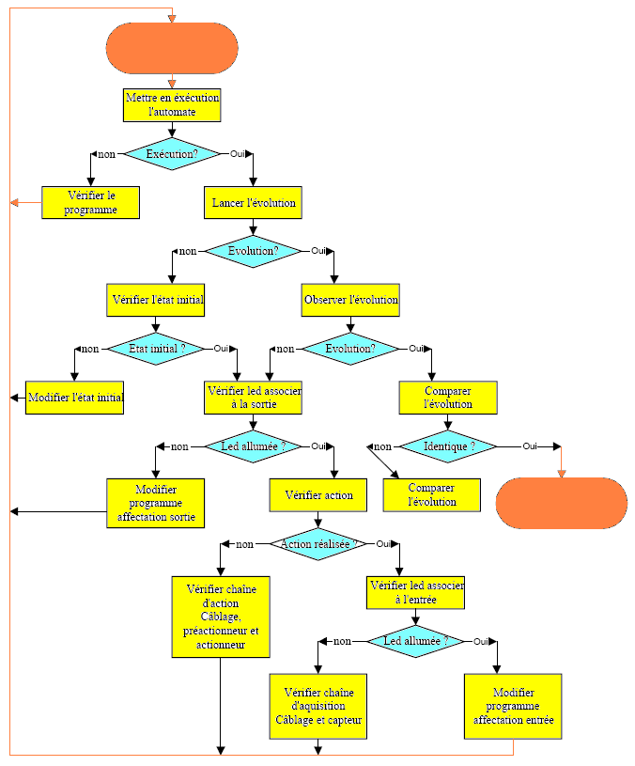

Exercice d’application:

LANGAGE LADDER (à CONTACT) CONVERGENCE (OU)

Diagramme en échelle Programme LADDER
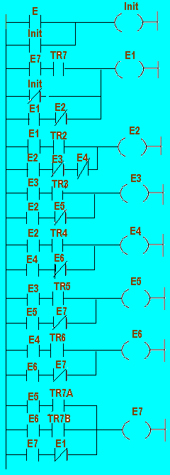
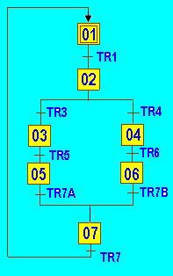

Programmer les étapes en langage (ladder) :

Déterminer les équations des Actions (sorties) :

E1 = E7 × TR7 + Init + E1 × E2

E2 = E1 × TR2 + E2 × E3 × E4

E3 = E2 × TR3 + E3 × E5

E4 = E2 × TR4 + E4 × E6

E5 = E3 × TR5 + E5 × E7

E6 = E4 × TR6 + E6 ×E7

E7 = E5 × TR7A + E6 × TR7B + E7 × E1

E Init = E1 + Init

LANGAGE LADDER CMVEGEUCE ET

Programme à (LADDER)
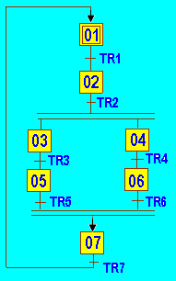
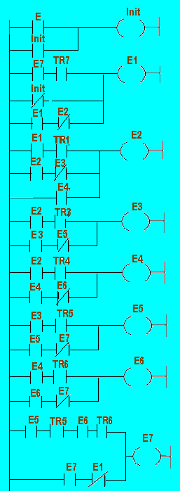

Programmer les étapes en langage (ladder) :

Déterminer les équations des Actions (sorties) :

E Init = E1 + Init

E1 = E7 × TR7 + Init + E1 × E2

E2 = E1 × TR1 + E2 × E3 + E4

E3 = E2 × TR2 + E3 × E5

E4 = E2 × TR2 + E4 × E6

E5 = E3 × TR3 + E5 × E7

E6 = E4 × TR4+ E6 ×E7

E7 = E5 × TR5 × E6 × TR6 + E7 × E1

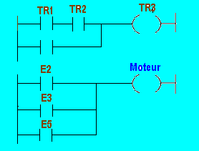
» Diagramme des Transitions

» Diagramme des Actions

Diagramme en échelle (grafcet)

A) Grafcet à séquence

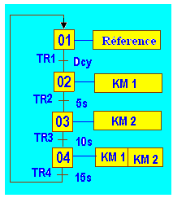

a) Séquence
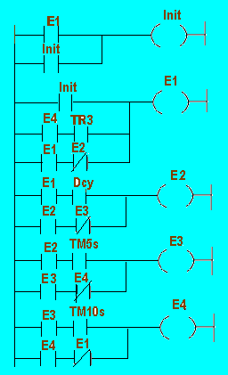

b) Transitions

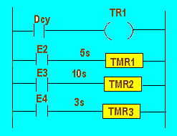

c) Actions
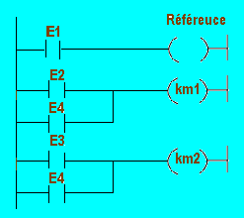

B) Grafcet à séquence continue

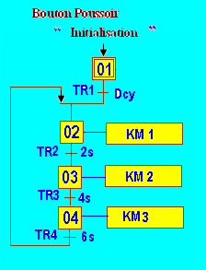
a) Séquence
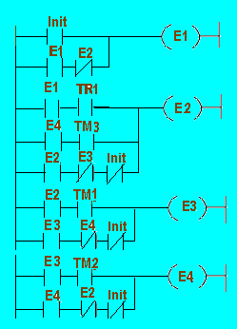

E1 = Init + E1 × E2
E2 = E1 × TR1 + E4 × TR4 + E2× E3 × Init
E3 = E2 × TR2 + E3 × E4 × Init
E4 = E3 × TM2 + E4 × E2 × Init

b) Transitions c) Actions
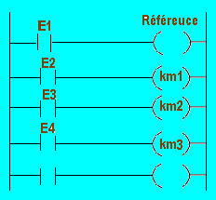
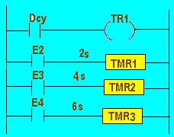

Grafcet avec arrêt d’urgence

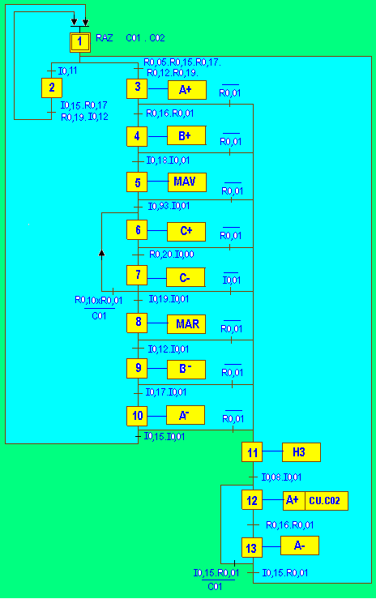

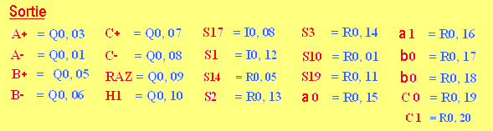

Addressee | Code | Operands | Addressee | Code | Operands | Addressee | Code | Operands
S0000  S0001  S0002  S0003  S0004  S0005  S0006  S0007  S0008  S0009  S0010  S0011  S0012  S0013  S0014  S0015  S0016  S0017  S0018  S0019  S0020  S0021  S0022  S0023  S0024  S0025  S0026  S0027  S0028  S0029  S0030  S0031  S0032  S0033  S0034  S0035  S0036  S0037  S0038  S0039  S0040  S0041  S0042  S0043  S0044  S0045  S0046  S0047  S0048  S0049  S0050  S0051 | L  O  S  =x=  L  #  L  A  A  A  A  #  =x=  L  A  A  A  #  =x=  L  A  #  LN  #  =x=  L  A  #  LN  #  =x=  L  A  #  LN  #  =x=  L  A  #  LN  #  =x=  L  A  A  #  LN  #  LN  A  A | SY00  SY01  SY21  01  I0,11  02  I0,05  R0, 15  R0, 17  R0,12  R0, 19  03  02  I0, 15  I0, 17  R0, 19  R0,12  01  05  I0, 16  I0, 01  04  I0, 01  I0, 01  04  I0, 18  I0, 01  05  R0, 01  R0, 01  05  R0,13  R0, 01  06  I0, 01  I0, 01  06  I0, 20  R0, 01  07  R0, 01  I0, 01  07  C01K002  I0, 19  I0, 01  08  R0, 01  I0, 01  C01K002  R0, 19  T0, 01 | S0052  S0053  S0054  S0055  S0056  S0057  S0058  S0059  S0060  S0061  S0062  S0063  S0064  S0065  S0066  S0067  S0068  S0069  S0070  S0071  S0072  S0073  S0074  S0075  S0076  S0077  S0078  S0079  S0080  S0081  S0082  S0083  S0084  S0085  S0086  S0087  S0088  S0089  S0090  S0091  S0092  S0093  S0094  S0095  S0096  S0097  S0098  S0099  S0100  S0101  S0102  S0103 | #  =x=  L  A  #  LN  #  =x=  L  A  #  LN  #  =x=  L  A  #  LN  #  =x=  L  A  #  =x=  L  A  #  =x=  L  A  A  #  LN  A  A  #  =x=  L  R  R  =  L  O  O  =  L  O  =  L  O  =  L | 06  08  R0,12 R0, 01  09  R0, 01  I0, 01  09  R0, A  R0, 01  10  R0, 01  I0, 01  10  R0,15  R0, 01  01  R0, 01  I0, 01  11  I0, 08  R0, 0  12  12  I0, 16  R0, 01  15  13  C02K002  I0, 01  R0,15  02  C02K002  I0, 01  R0,15  12  X01  C01  C02  P0, 09  X2  X10  X13  Q0, 04  X02  X09  Q0, 06  -X02  X07  Q0, 08  X02 | S0104  S0105  S0106  S0107  S0108  S0109 | O  =  L  O  =  L  CU  L  O  O  O  O  O  O  O  O  =  L  =  L  =  L  CU  =  L  = | X08  Q0, 00  X03  X12  Q0, 03  X12  Q0, 01  X03  X04  X05  X06  X06  X07  X08  X09  X10  Q0, 10  X04  Q0, 05  X05  Q0, 01  X06  C01 C02  Q0, 07  X11  Q0, 11

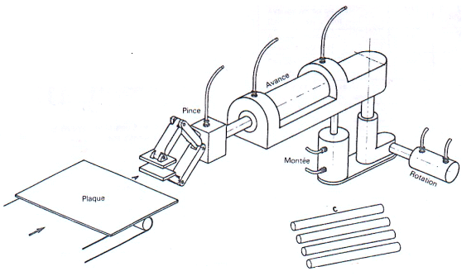
Alimentation d’une cisaille

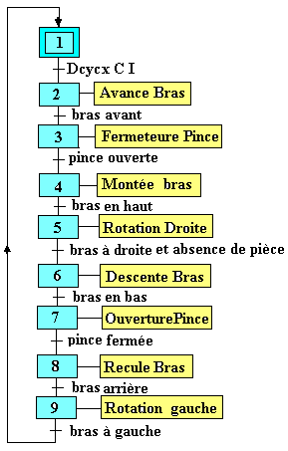

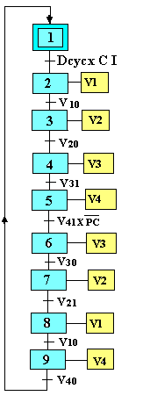

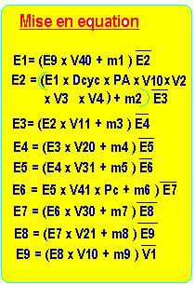

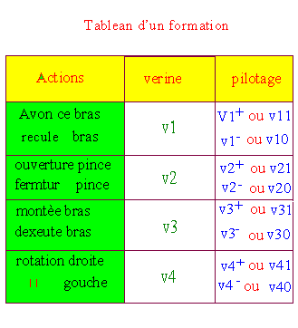

Cblage du Schéma Lougique de L’alementation
d’une Cisaille

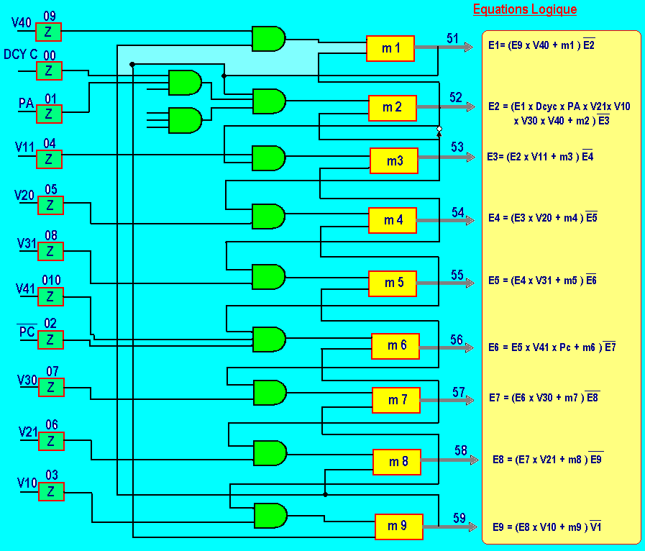

Schéma à contacte conespondaute

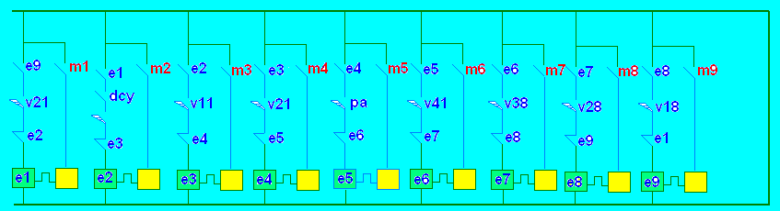

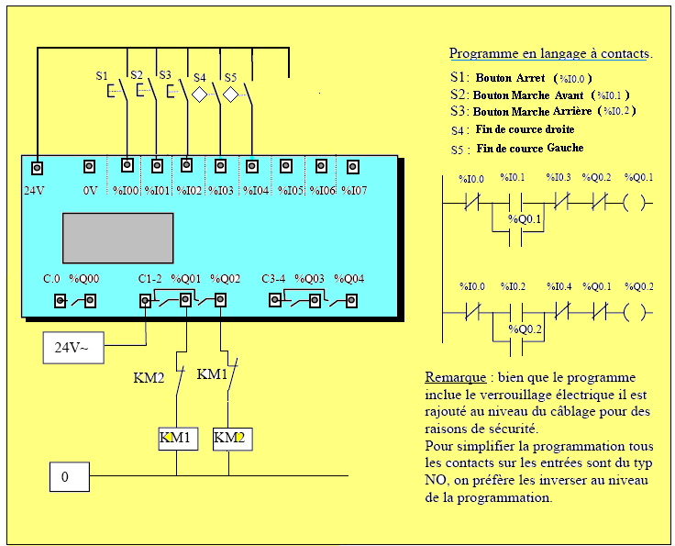
Réalisation du branchement d’un moteur asynchrone par automate programmable

Exercice d’application:

Sur la base du programme, et en vous aidant de la figure ci – contre, câbler les entrées et les sorties de l'automate, décoder le programme en schéma traditionnel.
